Fiche N° 2 : Les temps qui répondent aux besoins affectifs, physiologiques et psychologiques

Les besoins de sécurité physique et affective

Le besoin de sécurité :
Vidéo à consulter :
https://magistere.education.fr/dgesco/pluginfile.php/1/core_h5p/content/1768/videos/sources-62cc4298ec071.mp4
Source : DGESCO Parcours M@gistère

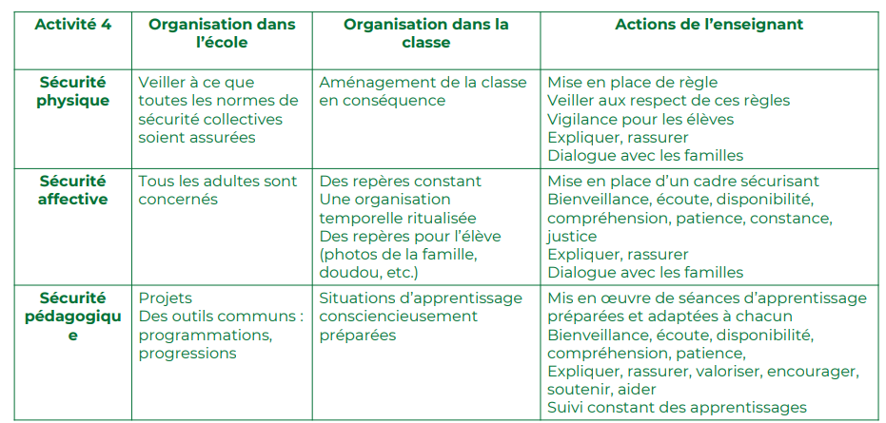

- Principes pédagogiques :

L’expérience de la séparation entre l’enfant et sa famille requiert l’attention de toute l’équipe éducative, particulièrement lors de la première année de scolarisation.
L’accueil quotidien dans la salle de classe est un moyen de sécuriser l’enfant. L’enseignant reconnaît en chaque enfant un interlocuteur à part entière, quel que soit son âge.
L’accueil, les récréations, l’accompagnement des moments de repos, de sieste, d’hygiène sont des temps d’éducation à part entière.
Ils sont organisés dans cette perspective par les adultes qui en ont la responsabilité et qui donnent des repères sécurisants aux jeunes enfants.

L’éclairage des enseignantes des classes dédoublées
des REP et REP+ de la circonscription de Hombourg-Haut:

L’accueil :
Afin d’assurer la sécurité affective des enfants au moment du transfert de responsabilité entre la famille et l’école, le temps d’accueil peut être personnalisé à travers des échanges individualisés entre l’enseignant et l’élève. C’est le moment de lui souhaiter la bienvenue dans sa classe et d’être attentif aux émotions vécues par l’enfant. L’accueil doit se faire de façon sereine.
Le temps d’accueil peut être un temps d’entrainement en autonomie, de réinvestissement des compétences acquises, un temps de travail en binôme, un temps de remédiation en relation duelle avec l’enseignant.
Points de vigilance :
Les situations proposées seront en lien avec les apprentissages du moment. Elles évolueront au cours de l’année scolaire et peuvent faire l’objet d’une progression. Ce temps est propice aux échanges langagiers. Le temps consacré à l’accueil diminuera progressivement entre la période 1 et la période 5.
Le jeu est une véritable modalité d’apprentissage. Les situations de jeu évolueront : du jeu libre en PS au jeu structuré en GS.

L’éclairage des enseignantes des classes dédoublées
des REP et REP+ de la circonscription de Hombourg-Haut:

La sortie des élèves :

Le moment de la sortie des élèves est également un moment centré sur les apprentissages.
Avant la sortie des élèves, un temps consacré au bilan de la journée permet de rendre explicite aux yeux des élèves ce qu’ils ont appris à faire, à dire, à être aujourd’hui.
C’est le moment d’échanges autour des situations vécues ce qui donne l’occasion à l’enseignant d’enrichir le vocabulaire et les structures syntaxiques des productions d’élèves.
L’habillage permet de construire activement l’autonomie des élèves, de mettre en place un système de tutorat des plus grands envers les plus petits, de favoriser les échanges langagiers dans les situations quotidiennes de la classe. Les formules de politesse seront également enseignées au cours de ces temps qui peuvent paraître informels.

Points de vigilance :
L’ATSEM sera également sensibilisé à l’intérêt que peut revêtir cette situation dans le domaine du développement de l’autonomie et du langage tant sur les aspects quantitatifs que qualitatifs.
Le moment du transfert de responsabilité est un moment particulièrement crucial sur le plan des responsabilités et de la sécurité. L’ensemble des membres de l’équipe éducative sera mobilisé autour de l’application des règles de sécurité et de l’identification des personnes autorisées à prendre en charge les enfants qui leur sont confiés.

Les besoins physiologiques :
Des gestes professionnels pour répondre aux besoins des jeunes enfants :
Vidéo à consulter :
https://magistere.education.fr/dgesco/pluginfile.php/1/core_h5p/content/1768/videos/sources-62cc41b3151e0.mp4
Source : DGESCO Parcours M@gistère

Le besoin d’hygiène et de propreté

Vidéo à consulter :
https://magistere.education.fr/dgesco/pluginfile.php/1/core_h5p/content/1768/videos/sources-62cc41d82be15.mp4
Source : DGESCO Parcours M@gistère

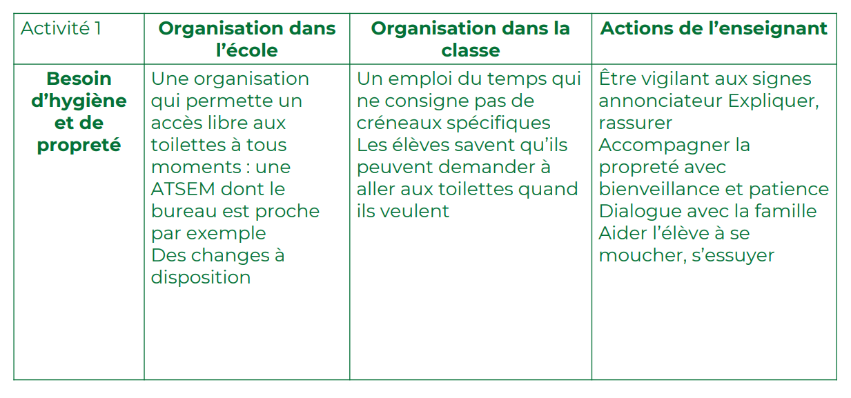

- Principes pédagogiques :
L’apprentissage de la propreté est une étape de développement importante qui est généralement franchie entre l’âge de 2 et 4 ans. Lorsqu’un petit est prêt à devenir propre, l’idéal est que ses parents fassent équipe avec l’école afin de faciliter cet apprentissage.
Cette étape du développement de l’enfant sera accompagnée avec bienveillance.
L’école entrera activement dans cette éducation par une organisation spécifique de l’emploi du temps et des modalités d’accompagnement des élèves adaptées et évolutives.
Les « petits accidents de parcours » seront dédramatisés.
Les enseignants et les ASTSEM placés sous l’autorité du directeur ou de la directrice auront la responsabilité du change de l’enfant. Cette tâche ne peut être confiée aux familles pendant le temps scolaire.
Il est préférable de changer les enfants dans un lieu isolé avec ses propres vêtements disponibles dans une petite boîte prévue à cet effet.
Il faudra donc renoncer progressivement, après la rentrée, aux couches-culottes si elles ont été admises à l’école pendant un court temps de transition école-famille mais qui ne permettent pas d’entrer activement dans l’éducation à la propreté.
Les culottes d’apprentissage pourront, avec l’accord des parents, les remplacer avant les sous-vêtements classiques, des passages aux toilettes fréquents et/ou à la demande des enfants permettront d’accompagner efficacement cette étape du développement de l’enfant.

- Recommandations de la DGESCO :

Les passages aux toilettes devront, lorsque c’est matériellement possible, avoir lieu uniquement à la demande de l’élève.
L’ATSEM peut alors demander si d’autres élèves souhaitent se rendre aux toilettes pour éviter trop d’allées et venues. Si ces modalités sont adoptées dans l’école, les temps de passages aux toilettes ne nécessitent plus de figurer plus à l’emploi du temps.

Les passages aux toilettes organisés de façon collective sont à éviter dans la mesure du possible.

L’éclairage des enseignantes des classes dédoublées
des REP et REP+ de la circonscription de Hombourg-Haut:
Le passage aux toilettes :

Il est préférable d’opter pour un passage aux toilettes en petits groupes lorsque c’est possible.
C’est l’occasion, en situation, d’entrer dans l’éducation à l’hygiène et à la propreté en enseignant, par exemple, le lavage des mains par le biais de chants et de comptines affichées dans cet espace. Ce sera également l’occasion de développer progressivement l’autonomie.

La question du goûter :

L’AFSSA (Agence Française de la Sécurité Sanitaire des Aliments) a rendu un rapport (janvier 2004), indiquant que la collation en milieu de matinée est une réponse inadaptée à l’absence de petit déjeuner (horaire, composition, caractère systématique et indifférencié).
La note ministérielle du 25 mars 2004 confirme que l’organisation d’une collation collective en milieu de matinée n’a aucune raison d’être.
Cependant, compte tenu des conditions de vie des enfants et des familles, qui peuvent entraîner des contraintes diverses, il peut être envisagé de proposer aux élèves une collation dès leur arrivée à l'école maternelle (sur le temps de l’accueil, sans créneau horaire spécifique et affiché dans l’emploi du temps) et, dans tous les cas, au minimum deux heures avant le déjeuner.
Cette collation est facultative et doit être adaptée aux besoins des élèves.
Les enfants ayant déjeuné le matin n’éprouvent alors pas le besoin d’une nouvelle prise alimentaire.
Ce point sera évoqué en équipe et les modalités définies dans l’école soumises à l’approbation du Conseil d’école.

L’éclairage des enseignantes des classes dédoublées
des REP et REP+ de la circonscription de Hombourg-Haut:
Le goûter :
Il faudra veiller à ce que le goûter proposé soit équilibré. Il faudra donner la possibilité aux élèves de déjeuner sur le temps d’accueil. C’est le moment de convoquer les connaissances sur la catégorisation des aliments et du lexique spécifique dans le cadre d’échanges langagiers.
La suppression du goûter devra être expliquée et justifiée auprès des familles lors de la réunion de rentrée. Il faudra les rassurer sur la possibilité de prendre une collation à l’accueil.

Le besoin de mouvement :
Vidéo à consulter :
https://magistere.education.fr/dgesco/pluginfile.php/1/core_h5p/content/1768/videos/sources-62cc41fd587d1.mp4

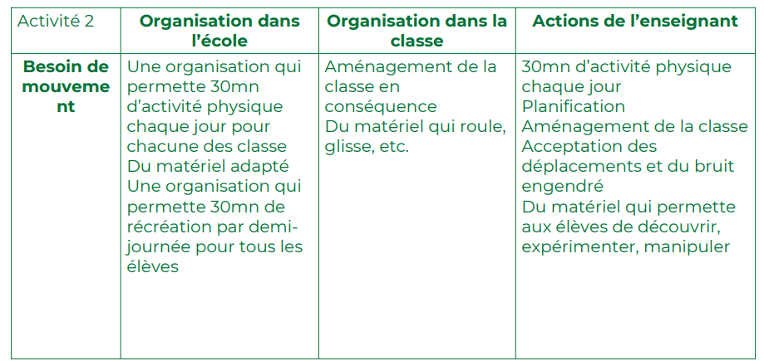

- Principes pédagogiques :

À leur arrivée à l’école maternelle, tous les enfants ne sont pas au même niveau de développement moteur. Ils n’ont pas réalisé les mêmes expériences corporelles et celles-ci ont pris des sens différents en fonction des contextes dans lesquels elles se sont déroulées.

Le choix des activités physiques variées, prenant toujours des formes adaptées à l’âge des enfants, relève de l’enseignant, dans le cadre d’une programmation de classe et de cycle pour permettre d’atteindre les quatre objectifs caractéristiques de ce domaine d’apprentissage.

Le besoin de mouvement des enfants est réel. L’emploi du temps (récréation, passage en salle de motricité) et l’aménagement de la classe devront répondre à ce besoin.

Il est donc impératif d'organiser une séance quotidienne (de trente à quarante-cinq minutes environ, selon la nature des activités, l’organisation choisie, l’intensité des actions réalisées, le moment dans l'année, les comportements des enfants, etc.).

Ces séances doivent être organisées en cycles de durée suffisante (10 à 12 séances consécutives) pour que les enfants disposent d’un temps qui garantisse une véritable exploration et permette la construction de conquêtes motrices significatives (par répétition)

L’éclairage des enseignantes des classes dédoublées
des REP et REP+ de la circonscription de Hombourg-Haut :
La récréation :

Le temps de récréation est un temps qui répond au besoin de mouvement. Il sera placé judicieusement dans l’emploi du temps. Il permet également de développer des compétences liées au vivre ensemble. C’est le moment de laisser toute sa place au jeu libre dans le cadre d’un espace aménagé avec du matériel adapté. Les élèves apprennent de leurs interactions avec les autres : ils apprennent à gérer progressivement leurs émotions, à communiquer avec autrui, à gérer les conflits, à développer leur autonomie ce qui aura également une incidence favorable sur leur développement cognitif.

Points de vigilance :
L’enseignant exercera à tout instant une surveillance active. Ces temps donnent parfois l’occasion d’observer les premiers signes de domination et d’ascendance de certains élèves envers des élèves plus fragiles. C’est le moment de sensibiliser les élèves sur les compétences en lien avec l’empathie, la théorie de l’esprit, le vivre ensemble, et de mettre en œuvre les premiers principes d’une communication non violente.
L’école maternelle assure ainsi une première acquisition des principes de la vie en société.

Le besoin de repli sur soi, de repos et de sommeil :
Vidéo à consulter :
https://magistere.education.fr/dgesco/pluginfile.php/1/core_h5p/content/1768/videos/sources-62cc4248a7090.mp4
Source : DGESCO Parcours M@gistère

- Principes pédagogiques :

Les temps de repos sont des temps d’éducation à part entière. Ils sont organisés dans cette perspective par les adultes responsables des enfants et doivent leur donner des repères sécurisants. L’équipe pédagogique organise la vie de l’école en concertation avec tous les personnels, en particulier les agents territoriaux spécialisés des écoles maternelles (ATSEM).
Le plus souvent, ce sont les enfants les plus petits (TPS et PS) qui en bénéficient quotidiennement. Selon le rythme propre à chacun, il peut arriver que des élèves de moyenne section, et même parfois de grande section, aient encore besoin de faire une sieste.
Comme dans les autres activités scolaires, la surveillance doit être constante.
Le directeur et le/les enseignant(s) concernés organisent la surveillance du dortoir et restent responsables de leur classe. Ils veillent à l’endormissement des enfants et les surveillent pendant leur sommeil.
En accord avec le directeur, l’enseignant peut confier la surveillance de la sieste à un Atsem mais il reste responsable de ses élèves. Il peut alors prendre en charge un groupe d’enfants de sa classe ne dormant pas ou bien participer à un décloisonnement.
L’enseignant doit cependant être présent et disponible au moment du réveil.

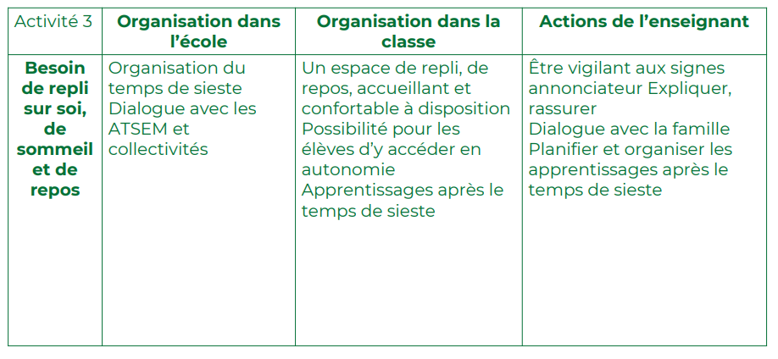

Le besoin d’appartenance :
Vidéo à consulter :
https://magistere.education.fr/dgesco/pluginfile.php/1/core_h5p/content/1768/videos/sources-62cc42b42850e.mp4
Source : DGESCO Parcours M@gistère
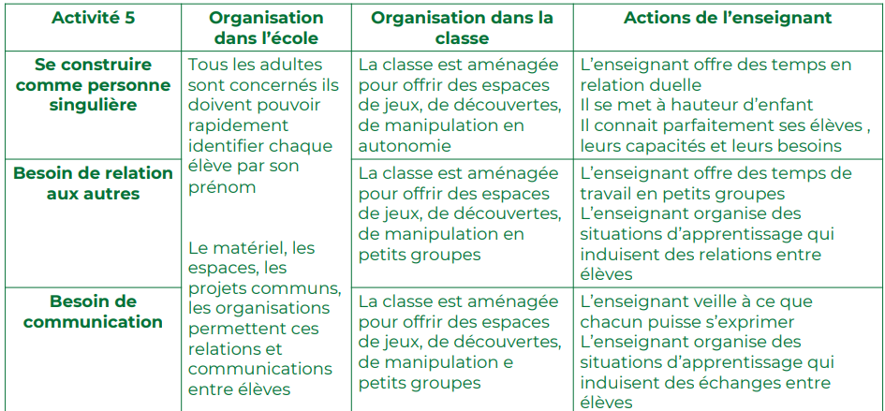

Le besoin d’estime de soi, d’accomplissement et d’autonomie
Vidéo à consulter :
https://magistere.education.fr/dgesco/pluginfile.php/1/core_h5p/content/1768/videos/sources-62cc42c99fa79.mp4
Source : DGESCO Parcours M@gistère

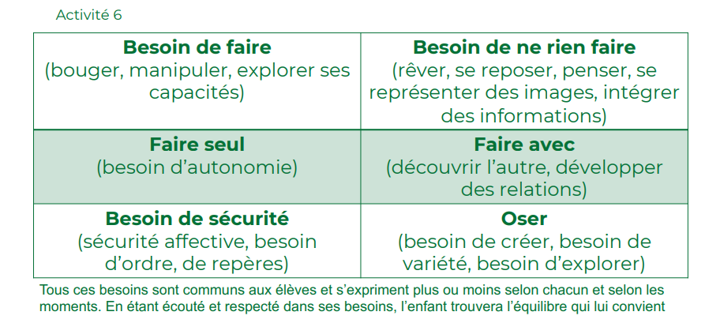

- Principes pédagogiques et points de vigilance :
A l’école maternelle l’observation au quotidien des progrès de l’enfant repose sur l’évaluation positive.
L’évaluation positive est une évaluation conduite avec bienveillance, qui souligne les petites réussites, les progrès, petits ou grands, les essais, qui participent de la motivation de l’enfant, en les lui signifiant, ainsi qu’à ses parents.
Il ne s’agit pas de comparer les réalisations ou les « performances » de l’enfant à celles des autres, mais de le situer dans un parcours d’apprentissage qui est dessiné par les programmes et attendus de fin du cycle 1.
C’est une évaluation qui considère que les différences inter-individuelles ne sont pas systématiquement synonymes de difficultés.
Ces différences, si elles sont prises en compte par l’enseignant, doivent susciter une dynamique d’apprentissage.
Enseignantes des classes dédoublées des REP et REP+
de la circonscription de Hombourg-Haut
Equipe de circonscription Hombourg-Haut
Mme Ball IEN
Mme Zbaczyniak CPC
Mme Boeglen CPD Ecole maternelle DSDEN Moselle

